**문제 1번** [[숙제 목록보기](http://quest.mincoding.co.kr/contest.php?cid=1009)]

| 4 | 3 | 6 | 1 | 3 | 1 | 5 | 3 |
| --- | --- | --- | --- | --- | --- | --- | --- |

위와 같이 8칸짜리 배열을 하드코딩 해 주세요

숫자 하나를 입력 받으세요

그리고 입력받은 숫자가 몇개 존재하는지 출력 해 주세요

## 입력 예시

1

## 출력 예시

숫자1개수는2개

**문제 2번** [[숙제 목록보기](http://quest.mincoding.co.kr/contest.php?cid=1009)]

아래 문자배열을 하드코딩 해 주세요

| A | B | C | D | E |
| --- | --- | --- | --- | --- |
| E | A | B | A | B |
| A | C | D | E | R |

문자 하나를 입력받으세요

입력받은 문자가 2차 배열에 3개이상 (>=3) 존재할 경우에는 "**대발견**" 출력

입력받은 문자가 2차 배열에 1~2개 존재하는 경우 "**발견**" 출력

0개라면 "**미발견**" 출력 해 주세요

ex) 만약 B를 입력받았다면, B가 3개 존재하므로 "대발견"을 출력하시면 됩니다.

## 입력 예시

A

## 출력 예시

대발견

**문제 3번** [[숙제 목록보기](http://quest.mincoding.co.kr/contest.php?cid=1009)]

다음 6칸짜리 배열을 하드코딩 해 주세요

| A | F | G | A | B | C |
| --- | --- | --- | --- | --- | --- |

문자 2개를 입력 받으세요.

입력받은 문자 2개 모두 존재하면 "**와2개**" 출력

입력받은 문자 중 1개만 존재하면 "**오1개**" 출력

입력받은 문자가 하나도 없으면 "**우0개**" 출력

| [HINT1] count1, count2 변수를 2개 만드세요  그리고 for문을 돌려 찾는 숫자가 발견될 때 마다 counting을 해 주세요.  count에 1 이상 값이 들어있으면, 그 숫자가 배열에 존재한다는 뜻 입니다. |
| --- |

## 입력 예시

Z A

## 출력 예시

오1개

**문제 4번** [[숙제 목록보기](http://quest.mincoding.co.kr/contest.php?cid=1009)]

| 3 | 4 | 2 | 5 | 7 | 9 |
| --- | --- | --- | --- | --- | --- |

6칸짜리 배열을 하드코딩 해 주세요

그리고 index를 2개를 변수 a, b에 입력받아주세요 (숫자 2개를 입력받으세요)

a와 b index에 있는 배열값을 SWAP 하신 후

배열을 전체 출력하시면 됩니다.

ex)만약 0 1을 입력받았다면 0번 index값과 1번 index값을 SWAP(교체) 하여

**4 3 2 5 7 9** 를 출력하시면 됩니다.

| [HINT] 변수 a와 변수 b를 SWAP 하는 방법  temp라는 변수를 하나 더 만든 후  **temp = a;**  **a = b;**  **b = temp;** |
| --- |

## 입력 예시

0 4

## 출력 예시

7 4 2 5 3 9

**문제 5번** [[숙제 목록보기](http://quest.mincoding.co.kr/contest.php?cid=1009)]

int x, int y가 들어가 있는 구조체 **ABC**를 **정의하고,**

ABC 구조체 변수 **t**를 **선언 해 주세요**

t.x와 t.y에 두 수를 입력받고 합을 출력 해 주세요

| [HINT] 구조체란 **여러 변수들을 묶은** 새로운 **Type**을 만드는 것입니다.  우리가 흔히 쓰는 **Type**은 **int** type / **char** type이 있습니다.  이런 변수 Type들을 한 덩어리로 묶어버리는 새로운 Type을 구조체라고 합니다.  구조체를 쓰기 위해서는  **1. 구조체를 정의한다**  **2. 구조체 변수를 선언한다**  이렇게 두 단계로 이루어집니다.  **먼저 ABC라는 구조체를 정의하는 방법**  struct ABC  {  int x;  int y;  };  이제 ABC라는 새로운 Type을 만들었습니다.  이 새로운 Type으로 된 변수를 만들어야 합니다.  **ABC t;**  //이제 t라는 구조체 변수가 만들어 졌습니다.  ex) 사용방법  **t.x = 1;**  **t.y = 2;** |
| --- |

## 입력 예시

3 5

## 출력 예시

8

**문제 6번** [[숙제 목록보기](http://quest.mincoding.co.kr/contest.php?cid=1009)]

3 x 3 배열에 A ~ I까지 값을 **2중 for문을 돌려 채워주세요**

**(하드코딩이 아닙니다! 2중 for문을 돌려야 합니다.)**

| A | B | C |
| --- | --- | --- |
| D | E | F |
| G | H | I |

그리고 y, x좌표 2 쌍을 입력받아주세요 (숫자4개 입력)

그리고 2개의 좌표의 값을 서로 SWAP해주시면 됩니다.

## 입력 예시

0 0

1 1

## 출력 예시

EBC

DAF

GHI

**문제 7번** [[숙제 목록보기](http://quest.mincoding.co.kr/contest.php?cid=1009)]

| 3 | 4 |
| --- | --- |
| 2 | 6 |
| 7 | 1 |
| 2 | 8 |
| 1 | 9 |
| 1 | 2 |

학생들이 6x2 배열에 두명씩 짝을 지어서 6줄로 앉아있습니다. (학생의 상태를 입력 받으면 됩니다)

선생님은 짝꿍 끼리 숫자를 비교했을 때, 숫자가 더 큰 사람이 왼쪽에 앉히려고 합니다.

1. 선생님의 지시에 따라 SWAP을 한 후 **배열을 출력해주세요**

2. 그리고 자리를 교체한 사람이 **총 몇사람인지 출력 해 주세요**

| [TIP]  1중 for문으로 풀면 됩니다! (6번 반복)  그리고 **table[x][0]** 과 **table[x][1]**을 비교하여 SWAP한 후  SWAP할때마다 Counting 해보시면 됩니다. |
| --- |

## 입력 예시

3 4

2 6

7 1

2 8

1 9

1 2

## 출력 예시

4 3

6 2

7 1

8 2

9 1

2 1

5명

**문제 8번** [[숙제 목록보기](http://quest.mincoding.co.kr/contest.php?cid=1009)]

main함수 에서 2개의 숫자를 입력 받아 주세요.

입력 받은 두 숫자를 BBQ 함수로 보내 주세요.

BBQ 함수 안에서 두 개의 숫자의 **합, 차, 곱, 몫의 값을** 구하여 출력 해 주세요.

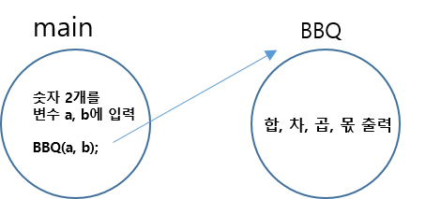

## 입력 예시

6 3

## 출력 예시

합:9

차:3

곱:18

몫:2

**문제 9번** [[숙제 목록보기](http://quest.mincoding.co.kr/contest.php?cid=1009)]

아래의 2x3배열을 전역으로 선언 해 주고, 하드 코딩 해 주세요.

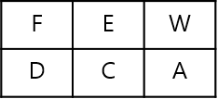

main 함수에서 문자 하나를 입력 받고,

findCh 함수로 입력 받은 문자를 보내주세요.

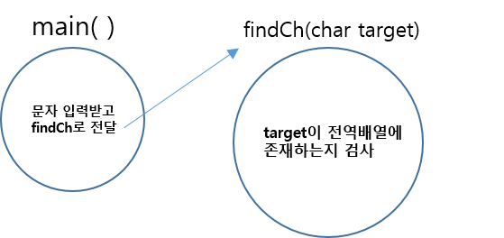

findCh 함수에서는 전달받은 문자가 전역 배열에 존재하는지

counting을 이용해서 알아낸 뒤, 존재 여부를 출력 해 주세요.

**발견** 또는 **미발견**을 출력하면 됩니다.

## 입력 예시

W

## 출력 예시

발견

**문제 10번** [[숙제 목록보기](http://quest.mincoding.co.kr/contest.php?cid=1009)]

5개 문자를 배열에 입력 받아주세요.

for문으로 배열을 탐색을 하며

한 글자씩 checkChar함수로 보내주세요

**(for문 안에 checkChar 함수호출 소스코드를 넣으면 됩니다)**

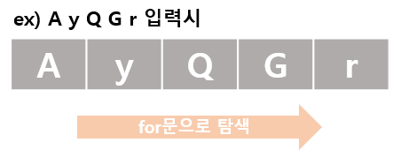

checkChar( ) 함수는 한 글자를 받아서

대문자인지, 소문자인지 구분해 주는 함수입니다.

전달 받은 글자가 대문자라면 "**대**"

전달 받은 글자가 소문자라면 "**소**"

를 출력하면 됩니다.

## 입력 예시

A y Q G r

## 출력 예시

대소대대소

**문제 11번** [[숙제 목록보기](http://quest.mincoding.co.kr/contest.php?cid=1009)]

**Person이라는 구조체를 정의 해 주세요.**

이 구조체는 int age, int height 이렇게 두 변수값을 가지고 있습니다.

**그리고 Person 구조체 변수 a, b를 선언 해 주세요**

Input함수에서

숫자 4개를 순서대로, 구조체변수 a.age, a.height, b.age, b.height에다가 **입력 받아주세요.**

Output함수에서

구조체변수 a와 b가 가지고 있는 age, height의 평균을 구해서 출력 해세요.

(소수점은 버립니다)

ex) 만약 50 60 70 80 을 입력받았다면

두 사람 a와 b의 age 평균은 (50 + 70) / 2 = 60

두 사람 a와 b의 height 평균은 (60 + 80) / 2 = 70

따라서 정답은 60 70 입니다

## 입력 예시

70 80 50 60

## 출력 예시

60 70